# 关于西安市不动产登记服务中心城南办事大厅2025-2026年度专项物业服务项目单一来源采购成交结果公告

一、项目编号：XCZX2025-0075-2

备案编号：ZCBN-西安市-2025-01977

二、项目名称：西安市不动产登记服务中心城南办事大厅2025-2026年度专项物业服务项目

三、成交信息

服务商名称：西安联诚行物业管理有限公司

成交金额：1736000.00元

联系人：党喜焕

联系方式：17782690105

服务商地址：西安曲江新区纬一街曲江6号小区5号楼-1层1F101

四、主要标的信息

|  |
| --- |
| 服务类 |
| 名称：西安市不动产登记服务中心城南办事大厅2025-2026年度专项物业服务项目  服务范围：详见单一来源采购文件第三章。  服务要求：详见单一来源采购文件第三章。  服务标准：详见单一来源采购文件第三章。  服务时间：一年（自2025年7月1日起至2026年6月30日止）。 |

1. 单一来源采购专家名单：刘振江、姚赟、袁振
2. 公告期限：自本公告发布之日起1个工作日。
3. 其他补充事宜

1、本项目为专门面向中小企业采购项目，成交服务商性质详见附图。

2、请成交服务商于本项目公告期届满之日起，在西安市公共资源交易中心网站——企业端下载该项目电子版成交通知书，同时须前往西安市公共资源交易中心八楼提交纸质响应文件一正两副，内容与电子响应文件完全一致。

八、凡对本次公告内容提出询问，请按以下方式联系。

## 1.采购人信息

名 称：西安市不动产登记服务中心

地 址：西安市雁塔区朱雀大街南段21号

联系方式：85569560

2.项目联系方式

名 称：西安市市级单位政府采购中心

地　 址：西安市未央区文景北路16号白桦林国际B座

项目联系人：李老师

电　 话：029-86510029、86510365转分机80806

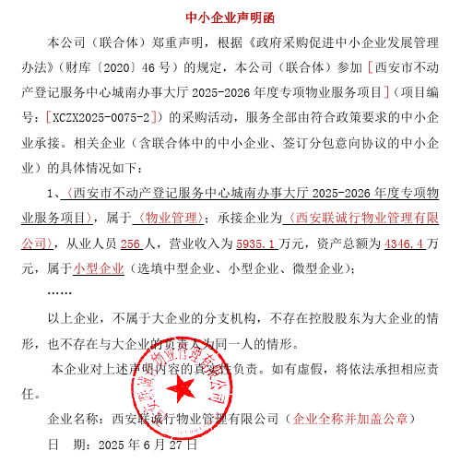九、附图

西安市市级单位政府采购中心

2025年7月1日